### Đặc tả Use Case UC04 “Quản lý thông tin cá nhân”

Activity Diagram:

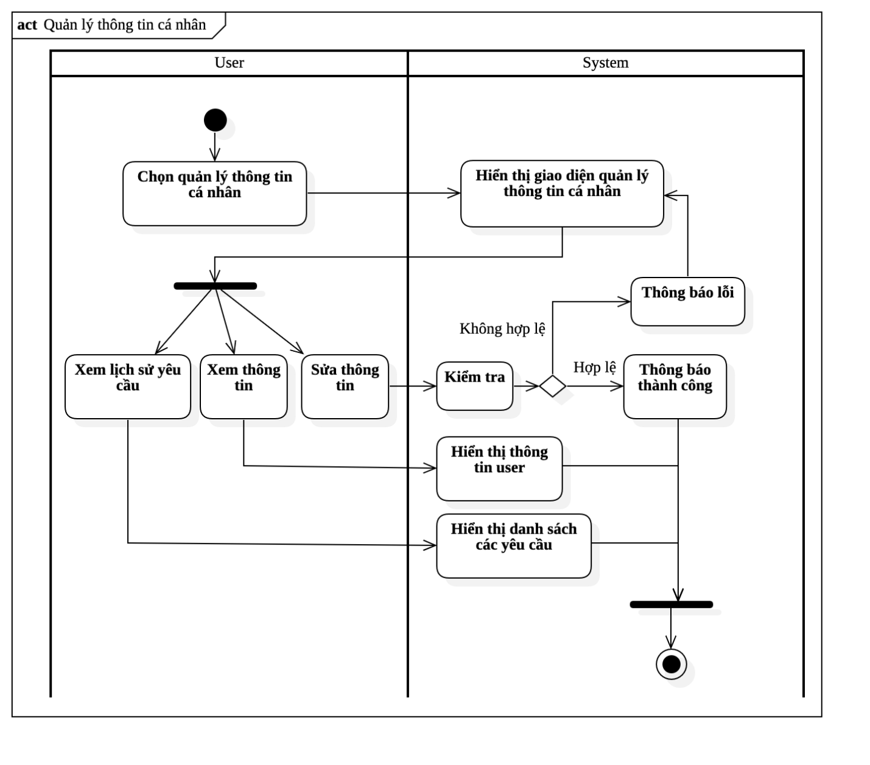

Hình 6 Chức năng quản lý thông tin cá nhân

|  |  |  |  |
| --- | --- | --- | --- |
| **Use Case ID** | UC04 | **Use Case Name** | Quản lý thông tin cá nhân |
| **Description** | Là một người dùng, tôi muốn cập nhập thông tin cá nhân của mình | | |
| **Actor(s)** | Người dùng | | |
| **Priority** | Must Have | | |
| **Trigger** | Người dùng muốn cập nhập thông tin cá nhân | | |
| **Pre-Condition(s)** | - Tài khoản người dùng đã được tạo sẵn  - Tài khoản người dùng đã được phân quyền  - Thiết bị của người dùng đã được kết nối internet khi thực hiện cập nhập thông tin cá nhân | | |
| **Post-Condition(s)** | - Người dùng cập nhập thông tin cá nhân thành công  - Hệ thống ghi nhận hoạt động cập nhập vào Activity Log | | |
| **Basic Flow** | 1. Người dùng truy cập trang web PetsCasa  2. Người dùng đăng nhập vào hệ thống  3. Người dùng thao tác chọn quản lý thông tin cá nhân  4. Hệ thống hiển thị giao diện thông tin cá nhân  5. Người dùng thay đổi trường dữ liệu cần cập nhập và ấn thao tác gửi  6. Hệ thống xác thực thông tin và thông báo cập nhập thành công  7. Hệ thống ghi nhận hoạt động cập nhập thành công vào Activity Log | | |
| **Alternative Flow** |  | | |
| **Exception Flow** | 5a. Người dùng chọn lệnh huỷ chỉnh sửa  Use Case dừng lại  5b. Người dùng chọn phương thức “Khoá tài khoản”  Use Case tiếp tục Use Case UC05 | | |
| **Business Rules** | BR04-1: | | |
| **Non-Functional Requirement** | NFR04-1: Mật khẩu của người dùng phải được hash bằng MD5 | | |

### Đặc tả Use Case UC05 “Khoá tài khoản”

Activity Diagram:

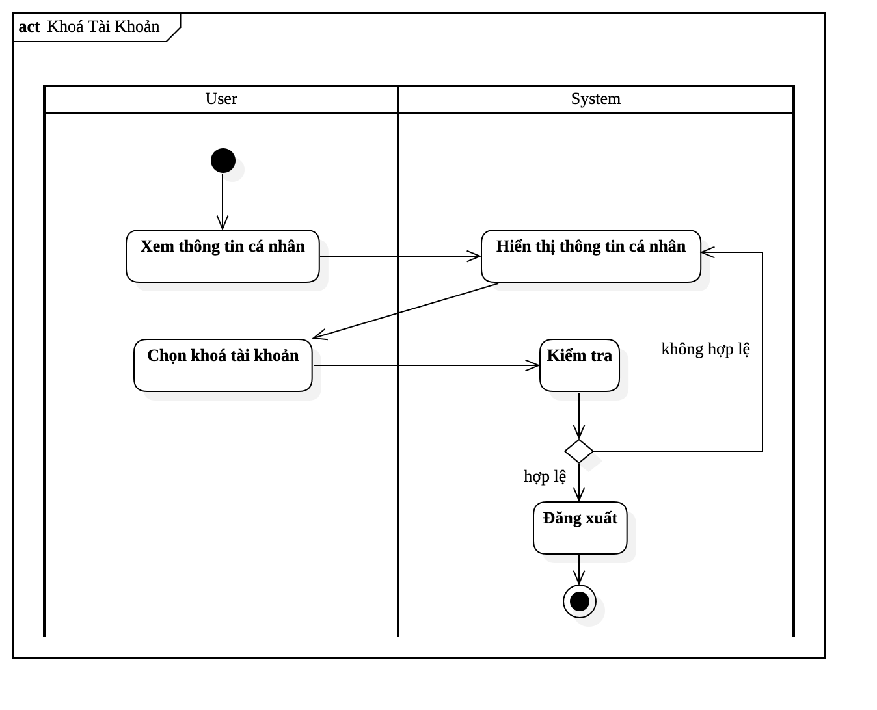

Hình 7 Chức năng khoá tài khoản

|  |  |  |  |
| --- | --- | --- | --- |
| **Use Case ID** | UC05 | **Use Case Name** | Khoá tài khoản |
| **Description** | Là người dùng, tôi muốn xoá tài khoản cá nhân | | |
| **Actor(s)** | Người dùng | | |
| **Priority** | Could Have | | |
| **Trigger** | Người dùng muốn khoá tài khoản cá nhân trên hệ thống PetsCasa | | |
| **Pre-Condition(s)** | - Tài khoản người dùng đã được tạo sẵn  - Tài khoản người dùng đã được phân quyền  - Thiết bị của người dùng đã được kết nối internet khi thực hiện xoá tài khoản | | |
| **Post-Condition(s)** | - Người dùng khoá tài khoản thành công  - Hệ thống ghi nhận hoạt động khoá tài khoản thành công vào Activity Log | | |
| **Basic Flow** | 1. Người dùng truy cập trang web PetsCasa  2. Người dùng đăng nhập vào hệ thống PetsCasa  3. Người dùng chọn “Thông tin cá nhân”  4. Người dùng chọn phương thức khoá tài khoản cá nhân  5. Hệ thống gửi mã OTP gồm 6 chữ số qua email và số điện thoại của người dùng  6. Người dùng nhập lại mã OTP vào form trên trang web  7. Hệ thống xác thực mã và cho phép người dùng khoá tài khoản  8. Người dùng chọn phương thức khoá tài khoản  9. Hệ thống thông báo khoá tài khoản thành công và đăng xuất tài khoản, đưa người dùng trở lại trang đăng nhập  10. Hệ thống ghi nhận hoạt động khoá tài khoản thành công vào Activity Log | | |
| **Alternative Flow** |  | | |
| **Exception Flow** | 7a. Hệ thống xác thực mã không thành công và hiển thị thông báo  7a1. Người dùng chọn lệnh huỷ  Use Casa dừng lại | | |
| **Business Rules** | BR05-1: Người dùng nhập sai mã OTP lần thứ 4 liên tiếp sẽ tự động huỷ hoạt động khoá tài khoản | | |
| **Non-Functional Requirement** | NFR05-1: Time out cho màn hình nhập mã OTP trên 60 giây | | |

### 

### Đặc tả Use Case UC06 “Tìm kiếm”

Đặc tả use case dưới đây đại diện cho tìm kiếm thú cưng, các use case tìm kiếm liên quan khác hoạt động tương tự.

Activity Diagram:

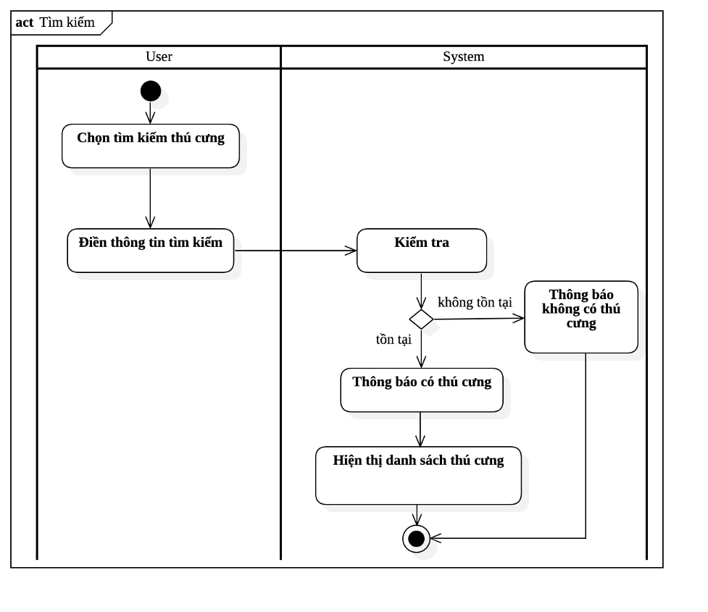

Hình 8 Chức năng tìm kiếm

|  |  |  |  |
| --- | --- | --- | --- |
| **Use Case ID** | UC06 | **Use Case Name** | Tìm kiếm |
| **Description** | Là một người dùng, tôi muốn tìm kiếm thông tin thú cưng hoặc bài báo thông tin khác liên quan | | |
| **Actor(s)** | Người dùng, Khách, Admin | | |
| **Priority** | Must Have | | |
| **Trigger** | Người dùng muốn tìm kiếm thông tin trên PetsCasa | | |
| **Pre-Condition(s)** | - Tài khoản người dùng đã được tạo sẵn  - Tài khoản người dùng đã được phân quyền  - Thiết bị của người dùng đã được kết nối internet khi thực hiện cập nhập thông tin cá nhân | | |
| **Post-Condition(s)** | - Người dùng tìm kiếm được dữ liệu mong muốn  - Hệ thống ghi nhận hoạt động tìm kiếm vào Activity Log | | |
| **Basic Flow** | 1. Người dùng truy cập trang web PetsCasa  2. Người dùng thao tác tìm kiếm thú cưng theo mã  3. Hệ thống kiểm tra và hiển thị thông tin tìm kiếm ứng với dữ liệu tồn tại  4. Hệ thống ghi nhận hoạt động tìm kiếm thành công vào Activity Log | | |
| **Alternative Flow** | 2a. Người dùng thao tác tìm kiếm thú cưng theo tên  Use Case tiếp tục bước 3 | | |
| **Exception Flow** | 3b. Hệ thống kiểm tra và thông báo thông tin tìm kiếm ứng với dữ liệu không tồn tại  Use Case dừng lại | | |
| **Business Rules** | BR06-1: | | |
| **Non-Functional Requirement** | NFR06-1: | | |